Zasilacz led wodoodporny 15w - kiedy się przyda?
Zastanawiasz się jaki zasilacz wybrać do oświetlenia ledowego? Sprawdź w naszym artykule kiedy zasilacz led wodoodporny 15w to dobry wybór. Zapraszamy do lektury.

Zasilacz - kiedy go potrzebujesz?

Jeżeli planujesz zamontować oświetlenie wewnątrz pomieszczeń w swoim mieszkaniu czy to w łazience, czy w kuchni, czy w sypialni oczywistym jest, iż oprócz samego źródła oświetlenia czyli żarówki będziesz potrzebować inne akcesoria oświetleniowe. Jednym z nich jest oczywiście zasilacz. Sprawdzi się on w przypadku modułów ledowych, taśmy czy też paneli ledowych a także zwykłych żarówek LED. Dzięki zastosowaniu zasilacza możesz także oświetlić elementy znajdujące się zewnątrz budowli takie jak banery reklamowe czy na przykład tarasy, bądź podjazdy lub schody zewnętrzne. Niemniej jednak w tym wypadku warto pamiętać by zastosować zasilacz LED wodoodporny 15w, bądź tym podobny produkt.

Zasilacz led wodoodporny 15w

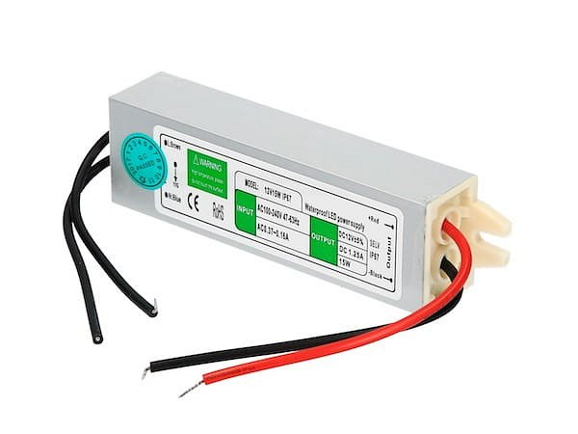
Jeżeli chodzi o zasilacz LED wodoodporny 15w, który oferowany jest przez firmę akb-poland, czyli polskiego producenta oświetlenia ledowego oraz wszelkich elementów, z których składa się instalacja oświetlenia, jest to produkty wysokiej jakości, który posłuży nam na lata. Jego obudowa jest aluminiowa, cały sprzęt należy do wodoodpornych. Dodatkowo posiada liczne zabezpieczenia, w tym przeciążeniowe czy termiczne. Może zatem być stosowany na zewnątrz, ponieważ nie tylko jest odporny na trudne warunki atmosferyczne takie jak deszcz ale także na niskie temperatury.

